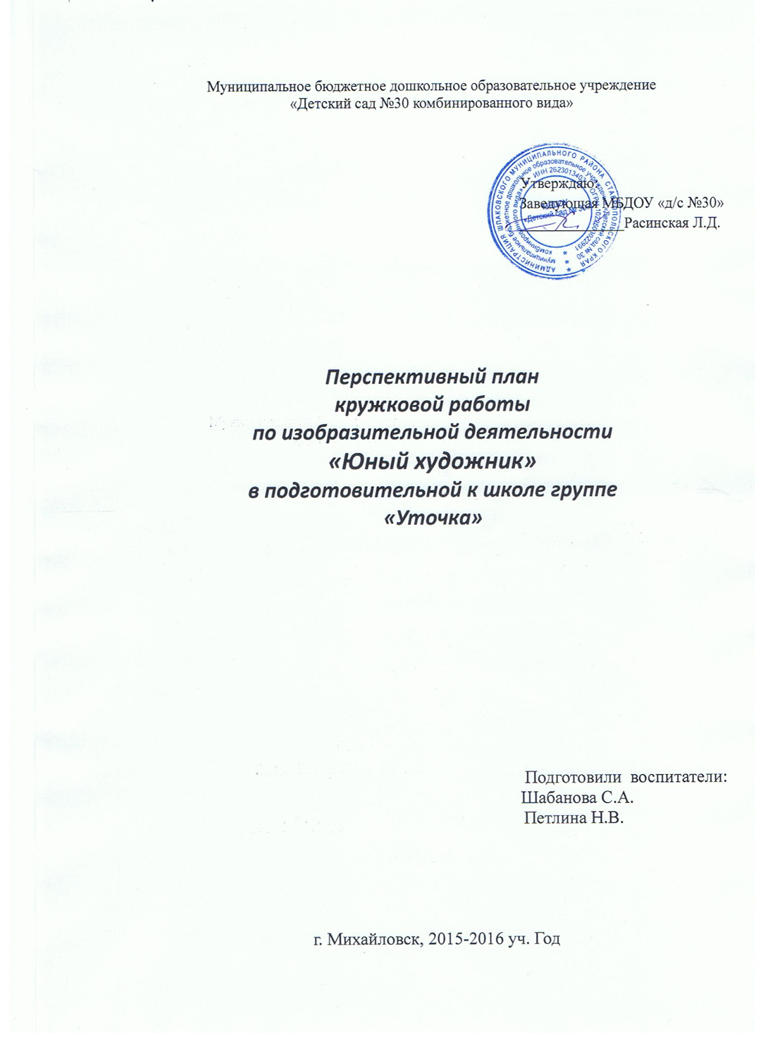

Цель кружковой работы:
развивать воображение, творческие способности, художественно-графические и живописные навыки, а также прививать художественный вкус, чувство цвета, чувство ритма, познакомить дошкольников с разнообразными техниками и материалами для передачи образа.

Сентябрь
№ | Тема | Цели | Задачи | Материалы и оборудование
1 | Рисование.  “Клубнички-невелички” | Создание образа клубничек. Получение оттенков розового цвета. | Обучающая : учить смешивать краски, получать новые оттенки розового цвета из красной и белой краски.  Развивающая: развивать эстетическое восприятие, чувство цвета, ритма.  Воспитательная: воспитывать аккуратность, эмоциональную отзывчивость. | Гуашь белая, красная, зеленая
2 | Рисование.  “Огненные листочки” | Создание образа осенних листочков. Получение оттенков коричневого цвета. | Обучающая: учить смешивать краски, получать новые оттенки коричневого цвета из красной и черной краски; рисовать листья простейшей формы, прожилки.  Развивающая: развивать эстетическое восприятие, чувство цвета, ритма, контраста.  Воспитательная: воспитывать аккуратность, эмоциональную отзывчивость, бережное отношение к живой природе. | Гуашь черная и красная
3 | Рисование.  “Волшебные облачка” | Создание образа ясного неба. Получение оттенков голубого цвета. | Обучающая: учить рисовать причудливые облака; смешивать краски, получать новые оттенки голубого цвета из белой и синей краски.  Развивающая: развивать эстетическое восприятие, чувство цвета, ритма.  Воспитательная: воспитывать наблюдательность, аккуратность, эмоциональную отзывчивость, усидчивость. | Гуашь синяя и белая
4 |  | Создание образа пасмурного неба. Получение оттенков темно-синего цвета. | Обучающая: учить рисовать тучи, смешивать краски, получать новые оттенки из бирюзовой и черной краски.  Развивающая: развивать эстетическое восприятие, чувство цвета, ритма.  Воспитательная: воспитывать наблюдательность, воспитывать аккуратность, эмоциональную отзывчивость, усидчивость. | Гуашь бирюзовая и черная, бирюзовая.
Октябрь
№ | Тема | Цели | Задачи | Материалы и Оборудование
5 | Рисование.  “Гусеничка” | Создание образа веселой гусенички. | Обучающая: учить рисовать гусеницу, смешивать желтую и черную, желтую и синюю краски, получая при этом разные оттенки зеленого цвета, закрашивать всю плоскость листа.  Развивающая: развивать эстетическое восприятие, чувство цвета, ритма.  Воспитательная: воспитывать наблюдательность, аккуратность, эмоциональную отзывчивость, усидчивость, бережное отношение к насекомым. | Гуашь черная, желтая, синяя и белая.
6 | Тематическое рисование.  “В небе светит яркая луна” | Создание ночной композиции с ярко светящей луной. | Обучающая: учить смешивать белую и желтую краски для создания светящейся луны и синюю, черную, красную, зеленую для создания ночного неба.  Развивающая: развивать эстетическое восприятие, чувство цвета, контрастности цветов, творческих способностей.  Воспитательная: вызывать положительные эмоции от свечения луны, воспитывать аккуратность, наблюдательность. | Гуашь 12
7 | Рисование.  “Море” | Создание образа моря графическим способом. | Обучающая: учить рисовать графически волнистые линии.  Развивающая: развивать мелкую моторику, чувство ритма.  Воспитательная: воспитывать аккуратность и усидчивость. | Черный маркер
8 |  | Создание образа моря живописным способом. Передача пространства средствами цветовой перспективы. | Обучающая: закреплять знания о получении голубого цвета из белой и синей краски; учить рисовать море, передавать воздушную и цветовую перспективу.  Развивающая: развивать эстетическое восприятие, чувство цвета, ритма, интеллектуальную сферу.  Воспитательная: вызывать эмоциональный отклик, воспитывать творческое отношение в живописной работе, бережное отношение к природе. | Гуашь белая и синяя
Ноябрь
№ | Тема | Цели | Задачи | Материалы и  Оборудование
9 | Рисование.  “Золотые яблочки” | Создание образа золотых яблочек. Получение разных оттенков желтого цвета. | Обучающая: закреплять знания и умения, полученные детьми на предыдущих занятиях о смешивании цветов, получение множества оттенков желтого цвета.  Развивающая: развивать эстетическое восприятие, чувство цвета, ритма, колорита.  Воспитательная: вызывать эмоциональный отклик, воспитывать аккуратность. | Гуашь 6
10 | Тематическое рисование.  “Золотая рыбка” | Создание образа золотой рыбки графическим способом. Разработка таблицы цветов. | Обучающая: учить рисовать рыбку, компонуя ее на весь лист, передавать ее графическими материалами, перевод цветов в графический орнамент.  Развивающая: развивать мелкую моторику, чувство ритма, воображение, образное мышление.  Воспитательная: воспитывать аккуратность в выполнении работы. | Пр. карандаш, черный маркер
11 |  | Создание образа золотой рыбки живописным способом. | Обучающая: закреплять знания и умения, полученные на предыдущих занятиях, обогащать словарный запас, учить видеть красоту в окружающих предметах.  Развивающая: развивать чувство цвета, ритма, творческие способности, воображение, образное мышление, чувство прекрасного.  Воспитательная: воспитывать чуткое и бережное отношение к живой природе и ее обитателям, аккуратность, усидчивость; вызывать эмоциональный отклик, создавать положительный настрой. | Гуашь 12
12
Декабрь
№ | Тема | Цели | Задачи | Материалы и Оборудование
13 | Декоративное рисование.  “Аленький цветочек” | Создание образа цветков-близнецов графическим способом. | Обучающая: учить графически изображать цветы, одинаковые по форме, но разные по тону.  Развивающая: развивать мелкую моторику, художественное и эстетическое восприятие, образное и логическое мышление.  Воспитательная: вызывать эмоциональный отклик, желание изображать сказочный образ. | Черный маркер, серебряная гелиевая ручка, пр. карандаш
14 | Тематическое рисование.  “Аленький цветочек” | Создание образа аленького цветочка живописным способом. | Обучающая: закреплять знания и умения, полученные на предыдущих занятиях, учить самостоятельно находить живописные способы и приемы для решения поставленной задачи.  Развивающая: развивать чувство цвета, ритма, мелкую моторику, воображение, образное мышление.  Воспитательная: воспитывать чуткое и бережное отношение к живой природе, вызывать желание, смешивая краски, получать новые оттенки, создавать положительный настрой. | Гуашь 12
15 | Тематическое рисование.  “Волшебный замок” | Создание образа волшебного замка графическим способом. | Обучающая: Обогащение словарного запаса; знакомство с видом изобразительного искусства – архитектурой; учить рисовать постройки графическими материалами.  Развивающая: развивать мелкую моторику, художественное восприятие, воображение.  Воспитательная: Воспитывать чувство патриотизма, вызывать желание создавать и придумывать собственные образы. | Пр. карандаш, черный маркер, фломастеры, гелиевые ручки, цв. карандаши.
16 | Тематическое рисование.  “Дворец снежной Королевы” | Создание образа дворца для снежной королевы в холодной гамме. | Обучающая: Закрепление знаний и умений, полученных на предыдущих занятиях, учить композиционно заполнять лист.  Развивающая: развивать чувство цвета и ритма.  Воспитательная: вызывать положительный отклик, желание помочь сказочному персонажу. | Гуашь 12 (холодные оттенки)
Январь
№ | Тема | Цели | Задачи | Материалы и Оборудование
17 | Праздничная неделя
18 | Тематическое рисование.  “Птички на ветке” | Создание композиции с двумя птичками графическим способом. | Обучающая: учить рисовать птиц, закрепление художественно-графических навыков.  Развивающая: развивать чувство ритма, воображение, эстетическое восприятие, мелкую моторику рук.  Воспитательная: создавать положительный настрой, воспитывать чуткое и бережное от ношение к птицам, вызывать желание помочь им зимой. | Пр. карандаш, черный маркер, фломастеры, гелиевые ручки, цв. карандаши.
19 | Тематическое рисование.  “Синяя птица” | Создание образа синей птицы живописным способом. | Обучающая: Закрепление знаний и умений, полученных на предыдущих занятиях, обогащение словарного запаса, учить композиционно заполнять лист.  Развивающая: развивать чувство цвета, ритма, воображение, образное мышление, художественное восприятие, живописные навыки.  Воспитательная: Воспитывать чуткое отношение к живой природе, аккуратность, усидчивость; вызывать эмоциональный отклик, желание нарисовать сказочного персонажа. | Гуашь 12, пр. карандаш.
20
Февраль
№ | Тема | Цели | Задачи | Материалы и Оборудование
21 | Тематическое рисование.  “Жар-птица” | Создание образа жар-птицы в теплых цветах. | Обучающая: Закрепление знаний и умений, полученных на предыдущих занятиях, обогащение словарного запаса, учить композиционно заполнять лист.  Развивающая: развивать чувство цвета, ритма, воображение, образное мышление, художественное восприятие, живописные навыки.  Воспитательная: Воспитывать чуткое отношение к живой природе, аккуратность, усидчивость; вызывать эмоциональный отклик, желание нарисовать сказочного персонажа. | Гуашь 12
22
23 | “Барашек” | Создание образа барашка из пластилиновых шариков. | Обучающая: учить лепить барашка рельефным способом, обогащать интеленктуальную сферу.  Развивающая: развивать мелкую моторику, логическое мышление, художественное восприятие.  Воспитательная: обогащать эмоциональную сферу положительными эмоциями; воспитывать бережное и чуткое отношение к живой природе; вызывать желание создавать образ. | Цв. картон, пластилин
24 |  | Создание образа барашка из гречки. | Обучающая: знакомство с новой техникой изображения из крупы; учить приклеивать крупу, создавать образ из различных материалов.  Развивающая: развивать мелкую моторику рук, чувство цвета, образное мышление, эстетическое восприятие, креативность.  Воспитательная: воспитывать аккуратность и усидчивость, вызывать положительный настрой. | Цв. картон, клей ПВА, гречка, гуашь
Март
№ | Тема | Цели | Задачи | Материалы и Оборудование
25 | “Цыплята” | Создание образа цыплят из пшена. | Обучающая: знакомство с новой техникой изображения из крупы; учить приклеивать крупу, создавать образ из различных материалов.  Развивающая: развивать мелкую моторику рук, чувство цвета, образное мышление, эстетическое восприятие, креативность.  Воспитательная: воспитывать аккуратность и усидчивость, вызывать положительный настрой, желание создавать образ из разнообразных материалов. | Цв. картон, клей ПВА, пшено, гуашь
26 | “Созвездие-козерог” | Создание образа козерога из риса и манки. | Обучающая: знакомство с новой техникой изображения из крупы; учить приклеивать крупу, создавать образ из различных материалов.  Развивающая: развивать мелкую моторику рук, чувство цвета, образное мышление, эстетическое восприятие, креативность.  Воспитательная: воспитывать аккуратность и усидчивость, вызывать положительный настрой, желание создавать образ из разнообразных материалов. | Цв. картон, клей ПВА, рис, манка, гуашь
27 | “Ослик Иа” | Создание образа ослика из спичек и пластилиновых жгутиков. | Обучающая: учить детей создавать образы из разнообразных материалов, самостоятельно анализируя методы работы с ними..  Развивающая: развивать образное и логическое мышление, креативность мысли.  Воспитательная: воспитывать аккуратность и усидчивость, вызывать положительный настрой, желание создавать образ из разнообразных материалов. | Цв. картон, спички, пластилин, универсальный клей, гуашь
28 | “Артемон” | Создание образа пуделя Артемона из ватных шариков. | Обучающая: знакомство с новой техникой, учить детей создавать образы из разнообразных материалов, самостоятельно анализируя методы работы с ними..  Развивающая: развивать образное и логическое мышление, креативность мысли.  Воспитательная: воспитывать аккуратность и усидчивость, вызывать положительный настрой, желание создавать образ из разнообразных материалов. | Цв. картон, клей ПВА, вата, гуашь
Апрель
№ | Тема | Цели | Задачи | Материалы и Оборудование
29 | “Ёжик” | Создание образа ёжика из рваных газет. | Обучающая: учить создавать образ при помощи отрывной аппликации, обогащать интеллектуальную сферу.  Развивающая: развивать мелкую моторику, образное и логическое мышление, креативность, эстетическое восприятие.  Воспитательная: | Газета, цв. бумага, клей ПВА
30 | “Хрюшка” или “Жираф” | Создание образа животного из яичной скорлупы. | Обучающая: знакомство с новой техникой.  Развивающая: развивать мелкую моторику, образное и логическое мышление, креативность, эстетическое восприятие.  Воспитательная: вызывать эмоциональный отклик, воспитывать самостоятельность, усидчивость и аккуратность. | Цв. картон, яичная скорлупа, калька, клей ПВА
31 | “Пустыня” или “На дне морском” | Создание пейзажа из цветного песка и природных материалов. | Обучающая: знакомство с новой техникой исполнения.  Развивающая: развивать мелкую моторику, образное и логическое мышление, креативность, эстетическое восприятие.  Воспитательная: вызывать эмоциональный отклик, воспитывать самостоятельность, желание анализировать и самостоятельно выбирать материалы для работы, усидчивость и аккуратность. | ДВП, клей ПВА, клей универсальный, песок, ракушки, корешки
32 | “Весенние цветы” | Создание образа весенних цветов из опилок от карандашей. | Обучающая: знакомство с новой техникой.  Развивающая: развивать мелкую моторику, образное и логическое мышление, креативность, эстетическое восприятие.  Воспитательная: вызывать эмоциональный отклик, воспитывать самостоятельность, усидчивость и аккуратность. | Цв. картон, клей ПВА, клей универсальный опилки от карандашей
Май
№ | Тема | Цели | Задачи | Материалы и Оборудование
33 | “Дом, в котором я хочу жить” | Создание образа архитектурного сооружения из шерстяных ниток и меха. | Обучающая: знакомство с новой техникой; обогащение интеллектуальной сферы.  Развивающая: развивать мелкую моторику, образное и логическое мышление, креативность, эстетическое восприятие.  Воспитательная: вызывать эмоциональный отклик, воспитывать самостоятельность, усидчивость и аккуратность. | Цв. картон, клей ПВА, нитки шерстяные, мех, ножницы.
34 | “Терем-теремок” | Создание образа терема из пластилина. | Обучающая: закрепление знаний и умений работы с пластилином, полученных на предыдущих занятиях  Развивающая: развивать мелкую моторику, логическое мышление, художественное восприятие.  Воспитательная: вызывать эмоциональный отклик, воспитывать самостоятельность, усидчивость и аккуратность. | Цв. картон , пластилин
35 | “Фантазия” | Создание композиции из опилок. | Обучающая: знакомство с новой техникой; обогащение интеллектуальной сферы.  Развивающая: развивать мелкую моторику, образное и логическое мышление, креативность, эстетическое восприятие.  Воспитательная: вызывать эмоциональный отклик, воспитывать самостоятельность, усидчивость и аккуратность. | ДВП, клей ПВА, опилки, гуашь
36

